25 de noviembre de 2021

jose aviña perez

Laboratorio 1

Conalep 169

Lanzamiento de una instancia EC2

Samantha Milliani Beltran peña

Reporte de entrega

- ¿Alguno de los pasos para crear una instancia EC2 para alojar un sitio web necesita más explicación?

En general están bien explicados, pero hubiera estado mejor si tuviera algunas imágenes para poder ver e irme guiando mejor ya que como es un menú con tantas opciones es fácil perderse.

- ¿Dónde cree que podría buscar para obtener más información sobre esa parte del proceso?

Seria volver a leer el documento para así ubicarme bien en la pagina

- Abriste tu servidor para acceder desde cualquier puerto. ¿En qué cree que se diferenciaría la configuración del grupo de seguridad para una gran empresa como AWS?

Sería más que nada para tener un control, Amazon es una empresa muy grande que tiene amenazas de seguridad a diario por lo que tener un control de quien y por donde entra al servidor es muy importante para mantener la seguridad.

- ¿Cuál fue la parte más difícil del laboratorio?

Familiarizarme con este, el aprender donde esta cada cosa y el ejecutar bien el servidor sin tener errores.

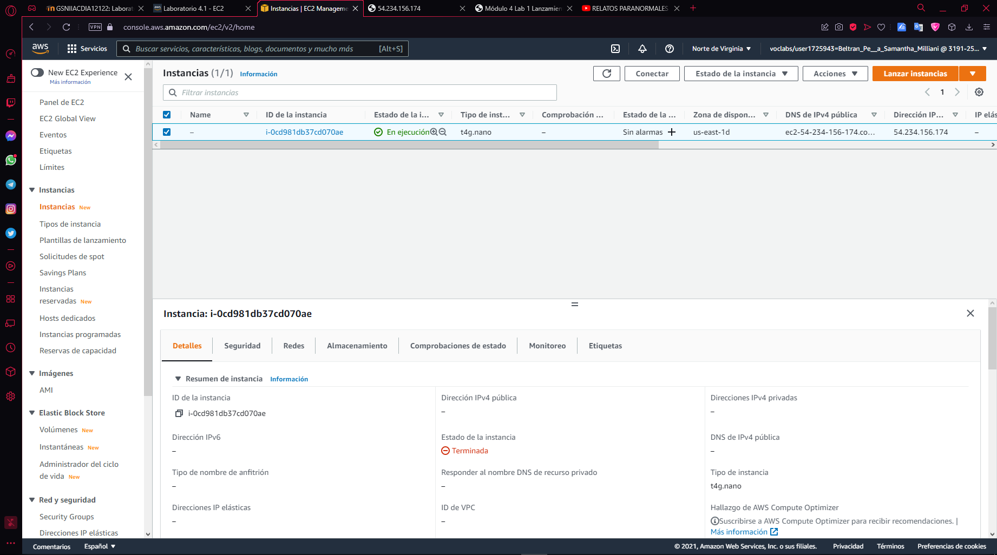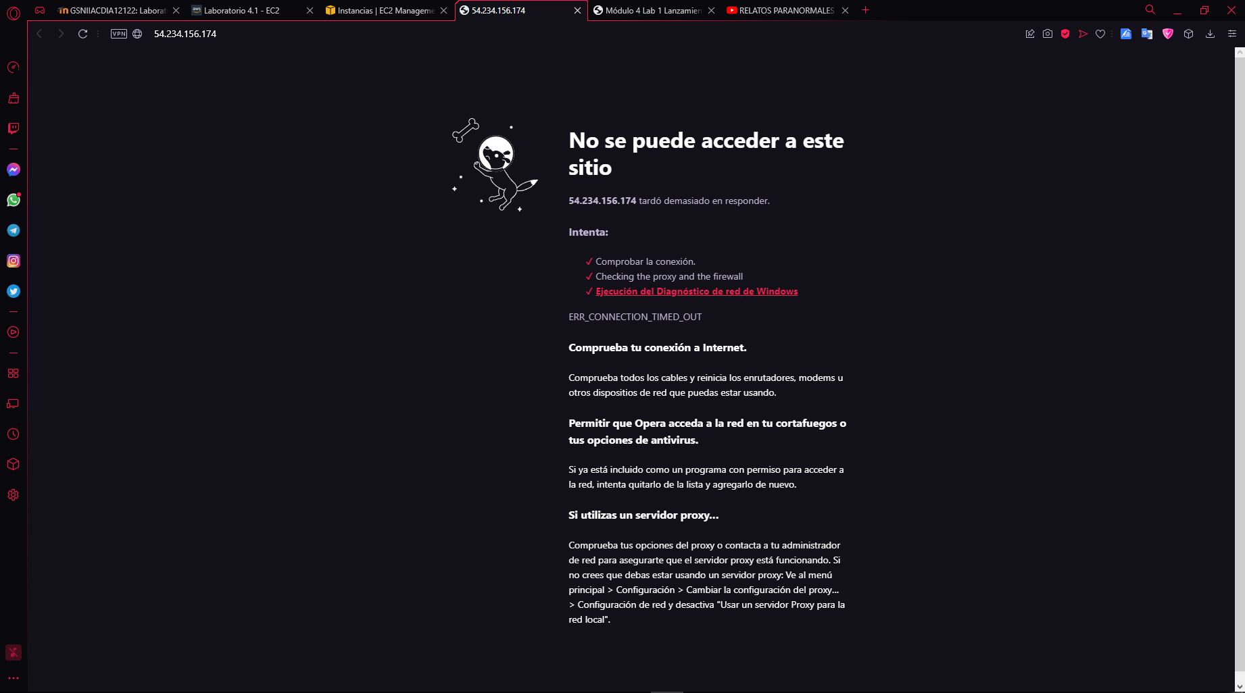Lo intente como 3 veces, creo que el error fue no entender alguna instrucción y poderla mal pero aquí está la evidencia del trabajo.